Por favor hacer una nueva actividad de aprendizaje similar al modelo de las autoevaluaciones, pero de tres pantallas. La idea es que en cada pantalla el estudiante deberá indicar la opción correcta de acuerdo con la pregunta formulada. En las tres pantallas la imagen será la misma.

Título: Tipos de ecoetiquetado

Instrucción: Observe con cuidado el producto que aparecerá en pantalla y elija el tipo de etiqueta que corresponda.

Vectores usados: ISS_14623_01108, la imagen de la pantalla 6 y la imagen que se encuentra en: https://xochipilli.files.wordpress.com/2010/04/reciclaje-plasticos01.jpg. No hay problemas de derechos de autor, pues las dos últimas imágenes son símbolos de uso universal.

Textos:

Pantalla | Imagen | Textos
1 | 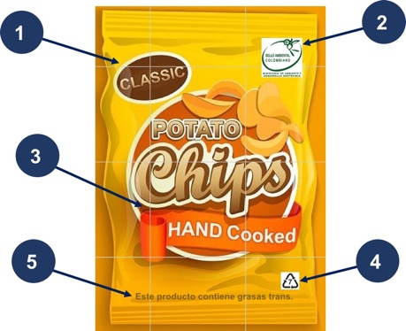 | Ecoetiquetado de tipo I  Elija la ecoetiqueta de tipo I del siguiente producto.    A. La opción 1 es correcta.  B. La opción 2 es correcta.  C. La opción 4 es correcta.  D. Ninguna opción es correcta.
Retroalimentación para la respuesta correcta

Correcto. Recuerde que la ecoetiqueta de tipo I se imprime en el empaque de un producto cuando la empresa que lo produce recibe una licencia de uso por parte de una entidad autorizada que previamente evaluó de manera satisfactoria el ciclo de vida de dicho producto.

Retroalimentación para las respuestas incorrectas

Incorrecto. Le sugerimos leer de nuevo el subtema intitulado «Ecoetiquetado tipo I».
2 |  | Ecoetiquetado de tipo II  Elija la ecoetiqueta de tipo II del siguiente producto.  A. La opción 1 es correcta.  B. La opción 2 es correcta.  C. La opción 4 es correcta.  D. La opción 5 es correcta.
Retroalimentación para la respuesta correcta

Correcto. Recuerde que las etiquetas de tipo II son logotipos o textos que se imprimen sobre el empaque de un producto y que contienen información específica sobre las características medioambientales de dicho producto o su empaque.

Retroalimentación para las respuestas incorrectas

Incorrecto. Le sugerimos leer de nuevo el subtema intitulado «Ecoetiquetado tipo II».
3 |  | Ecoetiquetado de tipo III  Elija la ecoetiqueta de tipo III del siguiente producto.  A. La opción 1 es correcta.  B. La opción 3 es correcta.  C. La opción 5 es correcta.  D. Ninguna opción es correcta.
Retroalimentación para la respuesta correcta

Correcto. Recuerde que, por lo general, la ecoetiqueta de tipo III o declaración ambiental de un producto no se ve en su empaque sino que se publica en algún tipo de folleto y es tarea del consumidor gestionar el acceso a esta información.

Retroalimentación para las respuestas incorrectas

Incorrecto. Le sugerimos leer de nuevo el subtema intitulado «Ecoetiquetado tipo III».

Retroalimentación del ejercicio:

Si obtiene 3 respuesta correctas:
Excelente. Reconociste los tres tipos de ecoetiquetas de un producto convencional, lo cual demuestra que entendiste los conceptos expuestos y puedes seguir con el estudio de la unidad.

Si obtiene dos respuestas correctas:
Bien. Acertaste en dos oportunidades, aunque te sugerimos repasar de nuevo los conceptos para evitar dudas en el futuro.

Si obtiene una o ninguna respuesta correcta:
Algo salió mal. Para evitar que en el futuro tengas confusión sobre estos conceptos básicos te sugerimos estudiar de nuevo los subtemas relacionados con el ecoetiquetado.

